Tønsberg domkirkes menighetsråd

Storgt 52

3126 Tønsberg

t: 333 74000

[www.tonsberg.domkirke.menighet.no](http://www.tonsberg.domkirke.menighet.no)

Konto: 2420.09.61648

MØTEBOK

**Tid: 04.05.23 kl. 19.00**

**Storgt. 52**

**Følgende møtte:** Petter Holm, Lajla Kollerud, Ketil Rune H,Teigen, Anne Kari Jahnsen, Bjarne Bredrup, Sissel Rasch-Olsen, Jan Terje Christoffersen, Inger Hillestad**,** Mekonnen Wolday, Marit Vikene, Ann Steen, Ingunn Eltvik

**Forfall:** Ragne Ormbostad, Tine H. Brun

----------------------------------------------------------------------------------------------------------------

**Godkjenning av innkalling GODKJENT**

**Godkjenning av møtebok 23.03.23 GODKJENT**

**Sak 19:23 Oppretting av investeringsregnskap**

|  |  |  |  |  |
| --- | --- | --- | --- | --- |
| |  | | --- | |  | |  |  |  |
| |  | | --- | | https://mail.google.com/mail/u/0/images/cleardot.gif | |  | | | |

Viser til sak 25/22 som gjaldt Oppgradering kjøkken Emmaus. Forslag til vedtak var: Det bevilges kr 150 000 til nytt kjøkken til Emmaus. Beløpet tas fra kapitalfond «Quasimodo» .

Vedtaket er enstemmig vedtatt.

Det viser seg at vi må opprette et investeringsregnskap for oppgraderingen av kjøkkenet. Dermed holder det ikke at vi har et vedtak på bruk av fond, så lenge det er ført i investering.

Dersom det hadde vært et investeringsfond hadde det vært godt nok, men slik det er ført nå bruker vi av et driftsfond. Menighetsrådet må derfor foreta et nytt vedtak.

**Forslag til vedtak:**

For dekning av investering foreslår vi en overføring fra drift til investering på kr 150 000. Dette tas fra bundet fond 5519905 Bundet driftsfond – Diakoni.

**Vedtak:**

Enstemmig vedtatt

**Sak 20:23 Domkirkeparken/Idedugnad**

I januarmøtet hadde MR en gjennomgang av rutiner for vedlikehold av området rundt domkirken. Et utvalg ble satt ned og utvalget har hatt et møte der samarbeidsavtalen ble gjennomgått sammen med Bent Hansen fra driftsavdelingen. Kirkevergen følger opp avtalen med kommunen.

Viser også til skriv sendt til januarmøtet der soknepresten hadde laget en historikk over området. Han konkluderer slik: «I sum er domkirkekvartalet et av byens historisk sett mest interessante og enhetlige byrom.»

Dette byrommet er på mange måter forsømt og det er et ønske å vitalisere området og utvikle det til glede for allmennheten.

AU inviterer derfor til en befaring av området der en ser på strakstiltak og fortsetter med en idemyldring om hvordan en kan tenke seg veien videre for dette området.

**Vedtak:** Det arbeides videre med ideene som kom fram under idedugnaden, Følgende blir med i en komite som arbeider videre med planen: Ingunn Eltvik, Mekonnen Wolday, Anne Kari Jahnsen, Jan Terje Christoffersen og Inger Hillestad

**Sak 21:23 Grønn messehagel**

Som det fremgår av nedenstående notat fra soknepresten så er det behov for å vurdere videre bruk/renovering/innkjøp av ny messehagel til erstatning for den grønne. Menighetsrådet presenteres for messehagelen i møtet og videre prosess drøftes.

«Tønsberg domkirke har fire messehagler. Alle er skapt av tekstilkunstner Else Poulsson. Den grønne, røde og hvite messe er fra 1939 og kom på plass som en del av det store restaureringsarbeidet av Tønsberg kirke like før krigen ledet av arkitekt Arnstein Arneberg. Den fiolette messehagelen er fra 1958.

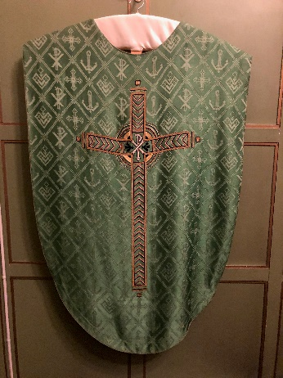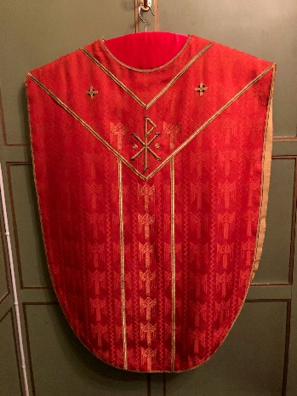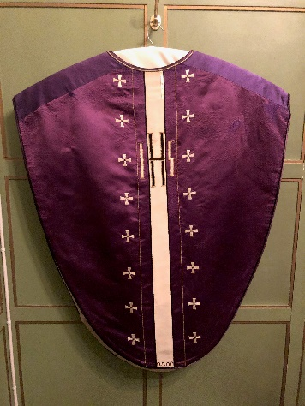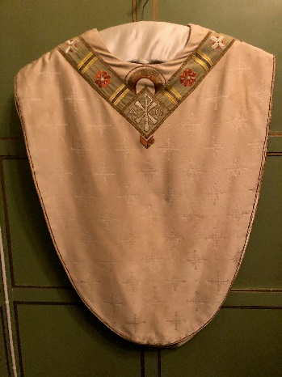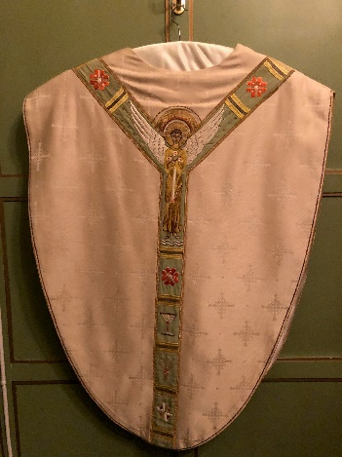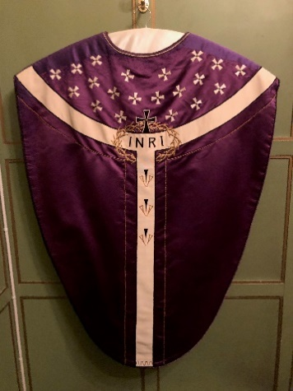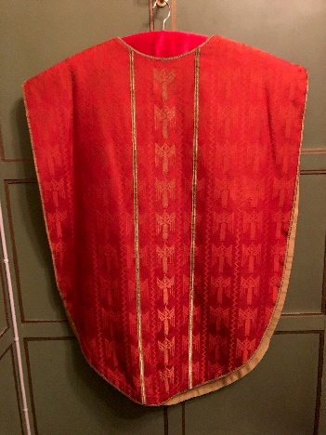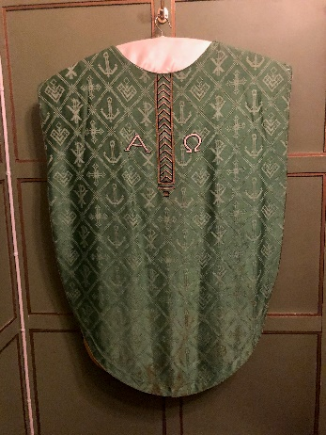

(Bildene er tatt før konserveringen i 2022)

Høy alder og sammenhengende bruk i årtier har medført slitasje. Den fiolette messehagelen gjennomgikk en større konservering i 2012. Da fikk alle fire messehaglene nye hengere og trekk for å beskytte dem bedre mot nedbrytende slitasje. I 2022 ble også de tre eldste messehaglene sendt til konservering. Arbeidet ble utført av Annika Cilke som leverte sin sluttrapport 05.08.2022. Arbeidet besto i hovedsak i å stoppe nedbrytingen ved å feste alle løse bånd og forsterke foret på særlig utsatte partier. I tillegg valgte menighetsrådet å følge Cilkes råd om å anskaffe et møbel for messehaklene slik at de kunne oppbevares liggende uten å eksponeres for lys og støv. Dette kom på plass i juli 2022 og ble godkjent av Tunsberg biskop.

I menighetsrådets behandling 15.03.22 gjengis muntlige utsagn fra Cilke hvor hun gir en god attest til arbeidet som ble gjort med den fiolette messehagelen. Videre refereres en muntlig attest fra Cilke om at de tre øvrige messehaglene fra 1939 er mindre slitt enn den fiolette og at de etter konserveringen vil kunne vare i mange år ennå.

Konserveringsarbeidet med etter Cilkes anbefaling ledsaget av rens ved Arne W Nilsens tepperenseri i Moss som er det mest anerkjente renseriet i vår region for arbeid av denne typen. Renseriet sa seg fornøyd med arbeidet med hvit og rød messehagel som også er de minst slitte. De lett synlige taninflekkene på nedre del av frontstykket på den grønne messehagelen lot seg dessverre ikke fjerne eller dempe i særlig grad. I februar 2023 gjorde renseriet et nytt forsøk uten at det gjorde noen forskjell. Muntlig gis det uttrykk for at slike flekker blir mørkere og mørkere med årene, og at enda sterkere kjemisk behandling vil kunne ødelegge stoffet som også er blitt bleket med årene. En siste mulighet vil kunne være å retusjere dem, et arbeid som vil kunne utføres av galleri Tonne. En slik påføring av farge i de ytre strukturene vil kunne kamuflere de skjemmende flekkene noe, men vil ellers ikke kunne skjule at den grønne messehagelen som har vært brukt mest, også er den som er mest tæret av tidens tann.

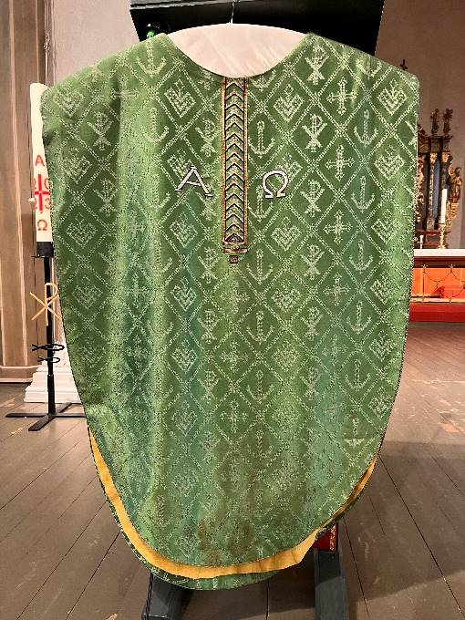

Flekker på grønn messehagel etter å ha vært renset 2 ganger

**Veien videre**

Før et slikt retusjeringsarbeid settes i gang, bør menighetsrådet ta stilling til om vi skal innlede et arbeid med nyanskaffelse, og et første skritt da blir å anskaffe ny grønn messehagel. Den grønne messehagelen brukes ukentlig og oftere enn de tre andre til sammen; blant annet i hele treenighetstiden. En ny messehagel vil derfor både ha høy bruksverdi og styrke det estetiske helhetsinntrykket.

Vi har allerede uttalelser fra både konservator Annika Cilke og vurderinger fra renseriet. Før menighetsrådet konkluderer, vil jeg anbefale at fagrådet i Tunsberg bispedømme ved tekstilkunstner Kristin Lindberg konsulteres. Gudstjenesteutvalget i Domkirken bør også gi råd. Her må det gis råd på om arbeidet skal igangsettes og hvem som kan være aktuelle kunstnere.

Jeg legger til grunn at vi til et slikt arbeid bruker en norsk tekstilkunstner og ikke går for fabrikksydde tekstiler fra f.eks Slabbinck (Belgia). Når vi i dag har messehagler av en anerkjent tekstilkunstner, så vil det være både naturlig og viktig å investere i en messehagel av tilsvarende kvalitet.

**Om Else Poulsson**

Else Poulsson (1909 – 2002) virksomhet som kunstner er nær knyttet til Den Norske Husflidsforenings innsats for norske tekstiler fra 1930-årene og utover. Poulsson var tegner og senere leder for tekstilatelieret i årene 1929-54. Hun komponerte mønstre til ryer, tepper, gardin- og møbelstoffer og tapeter, bl.a. til flere av tekstilene i Oslo Rådhus. Mest kjent er det store teppet til Bystyresalen, med St. Hallvard som hovedmotiv. Av stor internasjonal betydning er hennes tapet til [FNs sikkerhetsråd](https://snl.no/Sikkerhetsr%C3%A5det) (1952).»

<https://nkl.snl.no/Else_Poulsson>

<https://snl.no/Else_Poulsson>

**Vedtak:**

Saken oversendes gudstjenesteutvalget for vurdering. Ta gjerne kontakt med tekstilkunstner Kristin Lindberg for ytterligere vurdering og uttalelse.

**Sak 22;23 Ofringer høst 23**

Vedlagt følger forslag til plan for offerformål for høsthalvåret 2023(30. juni-31.12.23)

Forslaget er utarbeidet av soknepresten og Lajla Kollerud.

**Forslag til vedtak:** Den foreslåtte listen over offerformål for høst 2023 vedtas

**Vedtak:**

Forslaget enstemmig vedtatt

**Sak 23:23 Møteplan høst 23**

Forslag til møteplan:

MR: 13.09 AU: 05.09

MR: 06.11 -felles med nytt menighetsråd- AU: 30.10

MR:kl. 19.00 AU:kl 15.30

**Vedtak:**

Forslaget enstemmig vedtatt

**Sak 24;23 Orienteringer**

* Nytt fra Fellesrådet. Poltikere og FR besøkt kirker i distriktet.
* Utleiereglement revidert og vedtatt i Fellesrådet
* Nytt fra staben. Eget ark utdelt
* Domkirken menighetsråd er med på spleis til utgifter til gudstjenesten 2. pinsedag med inntil kr 1.000
* Kirketjenerstillingen i domkirken er utlyst
* Kristina Amundsen Nomme vigsles i domkirken 27. august
* Tilskudd fra Sparebankstiftelsen til nytt flygel i Domkirken: kr 350.000,-
* MR søker Domkirkens venner om kr 5.000 til innkjøp av lystenner/slukker og kalkklede.
* Følgende tar palmer i «pensjon»: Ann, Sissel, Jan Terje og Inger

**Vedtak:** Orienteringene ble tatt til etterretning

Møtet 14- juni bortfaller om det ikke kommer inn noen hastesaker.

Tønsberg, 6. mai 2023

Inger Hillestad

leder